Министерство науки и высшего образования Российской Федерации
Федеральное государственное автономное образовательное учреждение высшего образования
«КАЗАНСКИЙ (ПРИВОЛЖСКИЙ) ФЕДЕРАЛЬНЫЙ УНИВЕРСИТЕТ»

ИНСТИТУТ ВЫЧИСЛИТЕЛЬНОЙ МАТЕМАТИКИ И ИНФОРМАЦИОННЫХ ТЕХНОЛОГИЙ

Направление подготовки: 01.03.04 — прикладная математика

Проект №1 по дисциплине «Разработка приложений на C#» на тему «Складской учёт»

Техническое задание

Выполнили обучающиеся 1 курса:
Архипов Кирилл Георгиевич, группа 09-522
Сунгатуллин Рамзес Рафаэлевич, группа 09-522
Кожанов Кирилл Витальевич, группа 09-522

Казань – 2026
Содержание:
1. Введение. 3
1.1. Цель. 3
1.2. Краткая сводка возможностей. 3
1.3. Определения, акронимы и сокращения. 3
1.4. Краткое содержание. 5
2. Обзор системы. 6
2.1. Определение типов пользователей системы. 6
2.2. Обзор вариантов использований. 6
2.3. Нефункциональные требования. 8
3. Детальные требования 9
3.1. Функциональные требования 9
3.2. Требования к пользовательским интерфейсам. 19
3.3. Требования к логической структуре БД. 29

1. Введение.

1.1. Цель.
Цель документа - представить детальное описание создаваемого приложения. Он описывает цели и возможности системы, пользователей системы, сценарии использования (пользовательские истории) и строение системы.

1.2. Краткая сводка возможностей.
Необходимо разработать десктоп-приложение для автоматизации базовых складских операций, учитывая специфику готовой еды. Продукт обладает функциями: регистрации и авторизации пользователей (кладовщик и администратор). После входа в приложение пользователь может зайти в каталог и отгрузку и в зависимости от прав имеет свои возможности. Кладовщик может просматривать каталог товаров и отгружать товары клиентам. Администратор может редактировать каталог товаров и просматривать историю отгрузки.

1.3. Определения, акронимы и сокращения.
Определения:
Макет — это визуальное представление интерфейса, структуры и функционала будущего продукта.
Приложение — разрабатываемое десктоп-программное обеспечение для автоматизации складских операций.
Система — совокупность программных и аппаратных средств, обеспечивающая работу приложения.
Пользователь — лицо, взаимодействующее с приложением.
Администратор — это сотрудник, отвечающий за организацию и координацию работы склада.
Кладовщик — это сотрудник, который организует и контролирует процесс приёма, хранения и выдачи товара на складе.
Товар — единица складского учета (готовая еда) с набором характеристик.
Каталог товаров — раздел приложения для просмотра и управления списком товаров.
Отгрузка — операция списания товаров со склада и фиксации этой операции в истории.
Корзина — временный список товаров, выбранных для отгрузки.
Остаток — текущее количество товара на складе.
Меню – это окно, которое предоставляет пользователю определенный выбор команд.
Форма – окно пользовательского интерфейса, в котором отображены элементы приложения.
Триггер – это стимул, который вызывает сильную, часто автоматическую реакцию у человека.
Предусловие — это набор условий, которые должны быть выполнены до того, как начнется выполнение сценария использования.
Постусловие — это набор условий, которые становятся выполненными после того, как сценарий использования успешно завершился.
Интерфейс — это способ взаимодействия между человеком и программой.
База данных — это организованная коллекция структурированной информации, хранящуюся в электронном виде в компьютерной системе.
Язык программирования — это язык, предназначенный для записи компьютерных программ.
User story — это краткое описание использования продукта, составленное с точки зрения пользователя.
Use case — это подробное описание взаимодействия пользователя с системой для достижения конкретной цели
Сокращения:
БД — База Данных.
ТЗ- техническое задание.
ПО — Программное обеспечение.
Акронимы:
GUI — Graphical User Interface.
PK — Primary Key
FK — Foreign Key
Dbo - Database Owner

1.4. Краткое содержание.
Во второй главе: здесь описывается разделение пользователей на кладовщиков и админов и что они могут делать в приложении. У них есть свои user stories, которые описывают что они хотели бы видеть в программе. В конце расписаны, инструменты с помощью которых будет сделано приложение.
В третьей главе: в этом разделе описывается то, на чем держится и строится программа: user cases на основе user stories, которые нужны для понимания работы приложения, макет, показывающий то, как должен выглядеть GUI, и БД, связывающий списки товаров и отгрузок.

2. Обзор системы.

2.1. Определение типов пользователей системы.
Кладовщик:
Это сотрудник, который непосредственно работает с товаром. Его задача - быстро и без ошибок обрабатывать отгрузки, контролировать остатки и видеть актуальную информацию по товарам в каталоге.
Каталог товаров: просматривает список товаров (артикул, название и так далее). Данные только для чтения.
Отгрузка: Кладовщик добавляет товар на отгрузку клиенту, списывая его.
Форма выбор клиента: Кладовщик выбирает клиента из списка.
Форма добавления товара (в отгрузку): Кладовщик собирает корзину из товаров для отгрузки.
Регистрация: Кладовщик регистрируется в системе.
Вход: Кладовщик авторизуется в системе.
Администратор:
Это сотрудник, отвечающий за справочную информацию и управление доступом. Он занимается созданием и редактированием товаров, а также следит за отгрузкой товаров.
Каталог товаров: Администратор просматривает тот же список, что и кладовщик, но с дополнительными кнопками управления (создать, редактировать, удалить).
Форма создания товара: Администратор создает новую карточку товара, заполняя все поля (артикул, название, категория, единица измерения, цена закупки, остаток).
Форма изменения товара: Администратор редактирует существующую карточку товара.
История отгрузки: Администратор смотрит истории отгрузки товаров клиенту.
Вход: авторизуется в системе.

2.2. Обзор вариантов использований.
Кладовщик:
1) Регистрация в системе: Я как кладовщик, хочу иметь возможность регистрировать себя сам, по введенному email и придуманному логину и паролю, чтобы не занимать администратора, данным процессом.
2) Вход в систему: Я, как кладовщик, хочу входить в систему по логину и паролю, чтобы получить доступ к рабочему интерфейсу и видеть только те функции, которые нужны мне для работы.
3) Просмотр каталога товаров: Я, как кладовщик, хочу видеть карточки всех товаров с их артикулами, названиями и так далее, чтобы быстро находить нужную позицию и сверять данные при сборке.
4) Добавление и списание товара в отгрузку: Я, как кладовщик, хочу добавлять товары в форму отгрузки, чтобы формировать список товаров, которые необходимо отправить (тем самым списать с текущего остатка) определенному клиенту.
5) Сортировка по категории: Я, как кладовщик, хочу сортировать в каталоге карточки товаров по категории, для того чтобы быстро найти товары необходимые мне для работы.
6) Поиск товаров в каталоге: Я, как кладовщик, хочу быстро искать товары по артикулу, названию или так далее, чтобы не пролистывать весь каталог вручную и ускорять сборку заказов.
Администратор:
1) Вход в систему: Я, как администратор, хочу входить в систему по логину и паролю, чтобы получить доступ к рабочему интерфейсу и видеть только те функции, которые нужны мне для работы.
2) Создание нового товара: Я, как администратор, хочу создавать новые карточки товаров, указывая цену, категорию, название, артикул и единицу измерения, и текущий остаток, чтобы обновлять ассортимент каталога товаров.
3) Редактирование товара: Я, как администратор, хочу редактировать существующие товары: менять цену, категорию, название, артикул и единицу измерения (но не текущий остаток), чтобы поддерживать каталог товаров в актуальном состоянии.
4) Удаление товара: Я, как администратор, хочу удалять карточки товаров, чтобы освобождать каталог товаров от старых и нерентабельных позиций.
5) Быстрый переход между разделами: Я, как администратор, хочу быстро перемещаться между каталогом товаров и отгрузкой, чтобы сэкономить лишние время (на возвращение в меню выбора) на увеличение эффективности работы.
6) Просмотр истории изменений товара: Я, как администратор, хочу видеть историю отгрузки каждого товара клиентам, чтобы контролировать действия сотрудников.
7) Безопасность и разграничение доступа: Я, как администратор, хочу, чтобы интерфейсы кладовщика и администратора были разными, чтобы случайные или намеренные действия кладовщика не привели к удалению важных данных или изменению информации.
8) Добавление новой категории: Я, как администратор, хочу добавлять новые категории товаров, чтобы поддерживать востребованный список категорий, которые нужны клиентам.
9) Изменение категории: Я, как администратор, хочу изменять (при опечатках или изменении названий) категории товаров, чтобы при необходимости исправить опечатки или названия категорий.
10) Удаление категории: Я, как администратор, хочу удалять категории товаров (только если к ней не привязаны товары), чтобы освобождать список от неиспользуемых категорий.

2.3. Нефункциональные требования.
Средство разработки: Visual Studio 2026
Язык программирования: С#
Платформа разработки: .NET
Интерфейс: Windows Form
База данных: PgAdmin
Макет: Figma
Инструменты для работы: Word, Excel

3. Детальные требования

3.1. Функциональные требования
Кладовщик:
1. Регистрация в системе
Цель - Зарегистрироваться в системе.
Актор: Кладовщик.
Триггер: кладовщик открывает форму регистрации в системе
Предусловия: кладовщик впервые зашел в приложение.
Основной поток:
1) Кладовщик нажимает кнопку «Регистрация».
2) Система отображает форму для ввода email, логина, пароля и повтора пароля.
3) Кладовщик вводит свой email придуманный логин, пароль и повтора пароля.
4) Кладовщик нажимает кнопку «Зарегистрироваться».
5) Система определяет роль пользователя как «Кладовщик».
6) Система перенаправляет кладовщика начальную форму с кнопками «Регистрация» и «Вход».
Исключения:
1) Неправильный повтор пароля. Система выдает пользователю окно, что пароль с повтором пароля не сходится.
2) Пустые поля. Система выдает окно, что нужно заполнить все пустые поля.
Постусловия: Кладовщик зарегистрирован в системе.
2. Вход в систему:
Цель - Войти в систему
Актор: Кладовщик.
Триггер: Кладовщик открывает форму входа в систему
Предусловия: Кладовщик должен быть зарегистрирован.
Основной поток:
1) Кладовщик нажимает кнопку «Вход».
2) Система отображает форму для ввода email (или логина) и пароля.
3) Кладовщик вводит свой email (или логин) и пароль.
4)Кладовщик нажимает кнопку «Войти».
5) Система проверяет соответствие введенных данных.
6) Система определяет роль пользователя как «Кладовщик».
7) Система перенаправляет кладовщика в меню.
Исключения:
1) Введен неверный email (или логин) или пароль. Система выдает окно с сообщением «Попробуй заново». Вход не выполняется.
2) Поля email и пароль пусты. Система выдает ошибку «Введите данные в поля». Вход не выполняется.
Постусловия: Кладовщик авторизован в системе.
3. Просмотр каталога товаров.
Цель - Ознакомиться с перечнем товаров, артикулами, категориями, ценой, названиями и остатками для работы.
Актор: Кладовщик.
Триггер: Кладовщик переходит в раздел «Каталог товаров» (или это главный экран после входа).
Предусловия: Кладовщик авторизовался в системе.
Основной поток:
1) Система получает запрос на отображение каталога.
2) Система загружает из базы данных актуальный список всех товаров.
3) Система отображает товары на странице в виде списка.
4) В каждом товаре система отображает: артикул, название, категорию, ед. измерения, цену, текущий остаток на складе.
Исключения:
1) Ошибка загрузки БД. Список товаров пуст.
2) Товаров нет в БД. Система выдаст сообщение: «В каталоге пока нет товаров».
Постусловия: Кладовщик видит актуальный каталог.
4. Добавление и списание товара в отгрузку.
Цель - Сформировать список товаров для отправки клиенту, списав их с текущего остатка на складе.
Актор: Кладовщик.
Триггер: Кладовщик нажимает кнопку «Добавить товар» или «Списать товар.
Предусловия: Кладовщик авторизован. В каталоге есть товары в достаточном количестве.
Основной поток:
1) Кладовщик смотрит на заказ клиента (товары и их количество).
2) Кладовщик нажимает кнопку «Добавить товар», которая открывает форму «Форма добавления товара».
3) Кладовщик находит нужный товар в каталоге (с помощью поиска).
4) Кладовщик находит товар и нажимает «Выбрать» (товар идет в корзину) .
5) Кладовщик нажимает кнопку «Готово» в корзине (все товары из корзины идут в отгрузку).
6) Система добавляет позицию в список отгрузки.
7) Кладовщик нажимает кнопку «Списать товары».
8) Система списывает указанное количество каждого товара со остатка на складе в базе данных.
9) Система фиксирует факт отгрузки (создает запись в истории отгрузок).
10) Система очищает форму отгрузки и обновляет отображение остатков в каталоге.
Исключения:
1) Указанное количество товара превышает текущий остаток на складе. Кладовщик нажимает на товар и кнопку «Удалить».
2) Корзина пуста. Система выдаст окно с просьбой добавить товары в корзину.
3) Кладовщик нажимает «Списать товар», но отгрузка пуста. Система выдает сообщение о том, что сначала нужно добавить товары по кнопке «Добавить товар».
4) Товаров нет в БД. Система выдаст сообщение: «В форме Добавление товара пока нет товаров».
Постусловия:
1) Остатки товаров на складе уменьшены.
2) Создана запись в истории отгрузок.
5. Сортировка товаров по категории
Цель - Сгруппировать товары по категориям, чтобы быстро найти нужные товары.
Актор: Кладовщик.
Триггер: Кладовщик выбирает значение в столбце «Категория».
Предусловия: Кладовщик находится в форме «Каталог товаров».
Основной поток:
1) Кладовщик выбирает нужную категорию в столбце.
2) Система применяет фильтр и показывает товары, у которых указана выбранная категория.
3) Система визуально показывает, что фильтр активен.
Исключения:
1) В выбранной категории нет товаров. Система отображает пустой список.
2) Ошибка сортировки. Кладовщик нажимает на категорию, а выходят товары не с этой категории.
Постусловия: Кладовщик работает с отфильтрованным по категории списком товаров.
6. Поиск товаров в каталоге
Цель - Быстро найти конкретный товар для сборки заказа.
Актор: Кладовщик.
Триггер: Кладовщик вводит текст в поле поиска на странице каталога.
Предусловия: Кладовщик находится в форме «Каталог товаров».
Основной поток:
1) Кладовщик нажимает в поле поиска.
2) Кладовщик вводит поисковый запрос (артикул или название).
3) Кладовщик нажимает кнопку «Поиск».
4) Система фильтрует список товаров, оставляя только те, которые подходят под поиск.
5) Система отображает отфильтрованный список.
Исключения:
1) Ни один товар не соответствует критерию поиска. Система выдает сообщение, о том, что таких товаров нет.
Постусловия: Кладовщик видит результат поиска, суженный список товаров.
Администратор:
1. Вход в систему:
Цель - Войти в систему
Актор: Администратор.
Триггер: Администратор открывает форму входа в систему
Предусловия: Администратор был добавлен в базу данных.
Основной поток:
1) Администратор нажимает кнопку «Авторизация».
2) Система отображает форму для ввода email (или логина) и пароля.
3) Администратор вводит свой email и пароль.
4) Администратор нажимает кнопку «Войти».
5) Система проверяет соответствие введенных данных.
6) Система определяет роль пользователя как «Администратор».
7) Система перенаправляет администратора в меню.
Исключения:
1) Введен неверный email (или логин) или пароль. Система выдает окно с сообщением «Попробуй заново». Вход не выполняется.
2) Поля email и пароль пусты. Система выдает ошибку «Введите данные в поля». Вход не выполняется.
Постусловия: Администратор авторизован в системе.
2. Создание нового товара
Цель - Создавать новые карточки товаров, указывая все необходимые характеристики, чтобы обновлять ассортимент каталога.
Актор: Администратор.
Триггер: Администратору необходимо добавить новый товар в каталог.
Предусловия: Администратор авторизован в системе.
Основной поток:
1) Администратор нажимает кнопку «Создать».
2) Система открывает пустую форму карточки товара в режиме «Создание товара».
3) Администратор заполняет поля: артикул, название, цена, категория, единица измерения, цена закупки и текущий остаток.
4) Администратор нажимает «Добавить».
5) Система сохраняет новый товар и отображает его в каталоге.
Исключения:
1) Артикул уже существует. Система выводит ошибку «Товар с таким артикулом уже есть» и просит изменить артикул.
2) Название уже существует. Система выводит ошибку «Товар с таким названием уже есть» и просит изменить название.
3) Поля пустые. Система выдает окно о том, что нужно заполнить все пустые поля
Постусловия: Новый товар добавлен в каталог.
3. Редактирование товара
Цель - Изменять данные существующих товаров (кроме текущего остатка), чтобы поддерживать каталог в актуальном состоянии.
Актор: Администратор.
Триггер: Администратору необходимо исправить ошибки в карточке товара или обновить данные.
Предусловия: Администратор авторизован в системе.
Основной поток:
1) Администратор находит нужный товар в каталоге.
2) Администратор нажимает кнопку «Редактировать».
3) Система открывает форму «Изменение товара» с текущими данными товара.
4) Администратор изменяет цену, название, категорию (текущий остаток менять нельзя).
5) Администратор нажимает «Изменить».
6) Система обновляет данные товара.
Исключения:
1) Администратор пытается изменить артикул на уже существующий. Система выводит ошибку «Товар с таким артикулом уже есть» и не сохраняет изменения.
2) Администратор пытается изменить название на уже существующее. Система выводит ошибку «Товар с таким названием уже есть» и не сохраняет изменения.
3) Поля пустые. Система выдает окно о том, что нужно заполнить все пустые поля
Постусловия: Данные товара обновлены в каталоге.
4. Удаление товара.
Цель - Удалять карточки товаров, чтобы освобождать каталог от старых и нерентабельных позиций.
Актор: Администратор.
Триггер: Администратору необходимо убрать товар из каталога товаров.
Предусловия: Администратор авторизован в системе.
Основной поток:
1) Администратор находит нужный товар в каталоге.
2) Администратор нажимает кнопку «Удалить».
3) Система запрашивает подтверждение удаления.
4) Администратор подтверждает действие.
5) Система удаляет карточку товара из базы данных.
Исключения:
1)Товар участвует в активных заказах. Система отображает сообщение «Невозможно удалить товар, так как он используется в заказах» и не выполняет удаление.
Постусловия: Товар удален из каталога.
5. Быстрый переход между разделами системы.
Цель - Обеспечить удобство и скорость работы администратора при частом переключении между каталогом и отгрузкой.
Актор: Администратор.
Триггер: Администратору необходимо выполнить операцию в другом разделе
Предусловия: Администратор авторизован в системе и находится в любом из разделов «Каталог товаров» или «Отгрузка».
Основной поток:
Администратор находится в форме «Каталог товаров»
1) Администратор нажимает на кнопку «Отгрузка», расположенную в навигационной панели.
2) Система мгновенно переводит администратора в раздел «Отгрузка»
3) Система сохраняет текущий прогресс работы (последний просмотренный товар)
4) Администратор продолжает работу в разделе «Отгрузка»
Администратор находится в форме «Отгрузка»
1) Администратор нажимает на кнопку «Каталог», расположенную в навигационной панели.
2) Система мгновенно переводит администратора в раздел «Каталог тоавров»
3) Система сохраняет текущий прогресс работы (собранную отгрузку товаров)
4) Администратор продолжает работу в разделе «Каталог товаров»
Исключения:
1) Не происходит переход в другой раздел. Система выдает ошибку.
2) Не сохраняется текущий прогресс. После перехода в другой раздел, предыдущий сбрасывается.
Постусловия: Администратор находится в нужном разделе системы.
6. Просмотр истории отгрузок.
Цель - Проконтролировать действия кладовщиков, увидеть кому, когда и в каком количестве был отгружен товар.
Актор: Администратор.
Триггер: Администратору необходимо проверить движение товара.
Предусловия: Администратор авторизован.
Основной поток:
1) Администратор открывает отгрузку.
2) Система отображает список с колонками: Дата, Количество, Клиент, Кладовщик и так далее.
Исключения:
1) Ошибка загрузки БД. Таблица пуста или с ошибками.
Постусловия: Администратор получил данные для анализа.
7. Разграничение доступа к функциям системы.
Цель - Разграничить доступ к функциям системы в зависимости от роли пользователя.
Актор: Администратор.
Триггер: Пользователь пытается выполнить действие в системе (просмотр, редактирование, удаление)
Предусловия: Пользователь авторизован. В БД корректно назначена роль пользователя.
Основной поток:
1) Пользователь с ролью «Администратор» входит в систему
2) Система определяет роль пользователя
3) Система предоставляет полный доступ к определенным функциям: добавление новых товаров и категорий, редактирование существующих товаров и категорий, удаление товаров и категорий, просмотр истории отгрузок
Исключения:
1) Ошибка ролей пользователей в БД. Администратор обладает не теми функциями, что должны быть в его роли.
Постусловия: Администратор выполнил только те действия, которые разрешены его ролью.
8. Создание новой категории.
Цель - Добавлять новые категории товаров, чтобы поддерживать востребованный список.
Актор: Администратор.
Триггер: Новая группа товаров, у которой нет категории в списке.
Предусловия: Администратор авторизован.
Основной поток:
1) Администратор переходит в раздел управления категориями.
2) Администратор нажимает кнопку «Добавить».
3) Система отображает строку для ввода названия новой категории.
4) Администратор вводит название категории и сохраняет.
5) Система добавляет новую категорию в общий список.
Исключения:
1) Администратор вводит название категории, которое уже есть в системе. Система отображает сообщение об ошибке и не создает дубликат.
2) Администратор не ввел значение в поле. Система выдает окно, о том что нужно заполнить поле новой категории.
9. Редактирование категории.
Цель - Изменять названия существующих категорий, чтобы исправлять опечатки или обновлять наименования.
Актор: Администратор.
Триггер: Обнаружена опечатка в названии категории или изменилось наименование группы товаров.
Предусловия: Администратор авторизован.
Основной поток:
1) Администратор находит нужную категорию в списке.
2) Администратор нажимает на категорию, затем на кнопку «Изменить».
3) Система позволяет отредактировать название категории.
4) Администратор вносит изменения и сохраняет.
5) Система обновляет название категории.
Исключения:
1) Администратор изменяет название на уже существующее в системе. Система отображает сообщение об ошибке и не сохраняет изменения.
2) Администратор не вводит новое название. Система выдает окно о том, что нужно ввести новое название.
10. Удаление категории
Цель - Удалять неиспользуемые категории, чтобы освобождать список от устаревших позиций.
Актор: Администратор.
Триггер: В категории больше нет товаров, и она больше не нужна.
Предусловия: Администратор авторизован.
Основной поток:
1)Администратор находит нужную категорию в списке.
2) Администратор нажимает на категорию, затем на кнопку «Удалить».
3) Система проверяет, есть ли товары, привязанные к этой категории.
4) Если товаров нет, система удаляет категорию из списка.
Исключения:
1) Администратор удаляет категорию, у которой есть товары, и система выдает предупреждение и не удаляет.

3.2. Требования к пользовательским интерфейсам.
1. Начальная форма
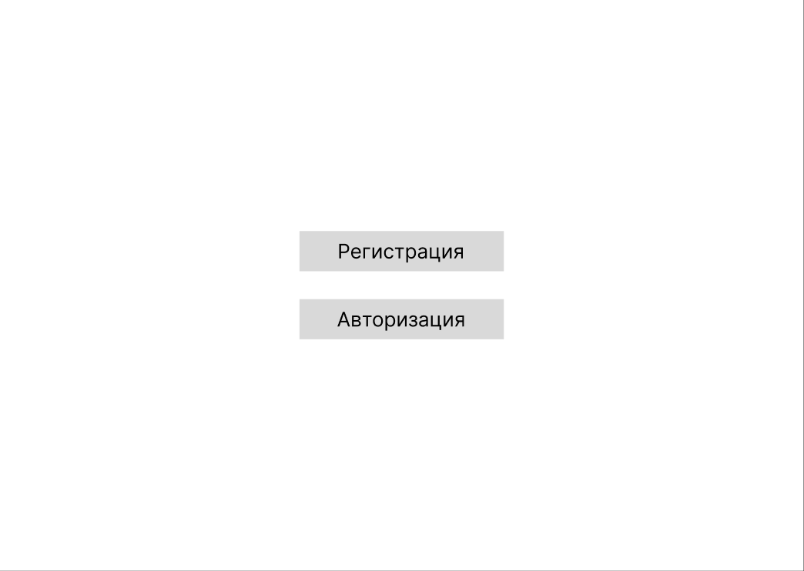
Описание: Две кнопки по середине «Авторизация» и «Регистрация».
Функционал: Первая перекидывает пользователя на форму Регистрации, вторая – на форму Входа.
2. Регистрация
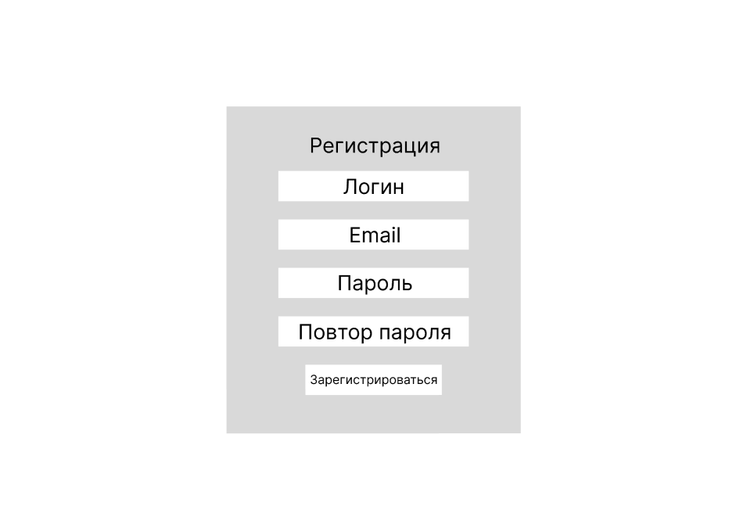
Описание: В середине окно с кнопками «Email», «Логин», «Пароль», «Повтор пароля», «Зарегистрироваться».
Функционал: Кнопка «Зарегистрироваться» перекидывает пользователя на начальную форму.
3. Вход
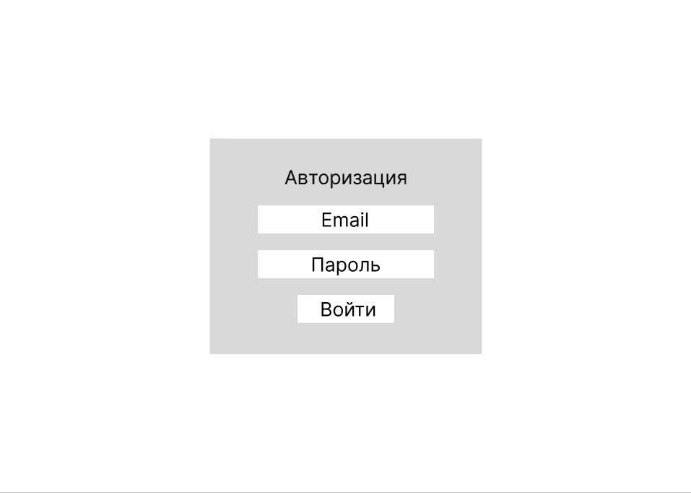
Описание: В середине окно, где нужно ввести email и пароль.
Функционал: Кнопка «Войти» перекидывает пользователя в меню.
4. Меню
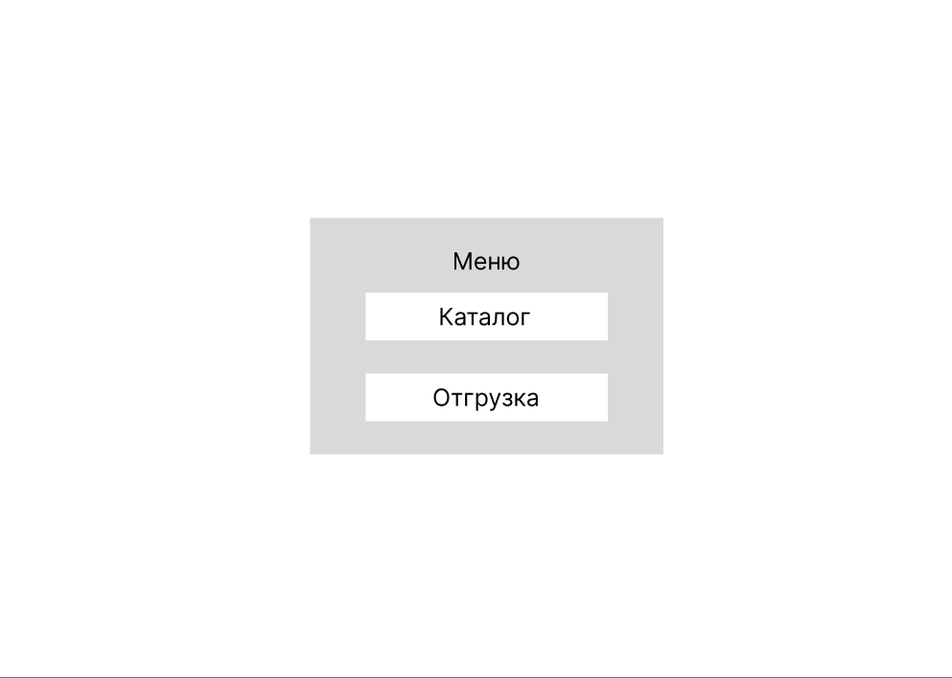
Описание: В середине окно с кнопками «Каталог» и «Отгрузка».
Функционал: Первая перекидывает пользователя в «Каталог товаров», другая - в «Отгрузку».
Кладовщик:
5. Отгрузка
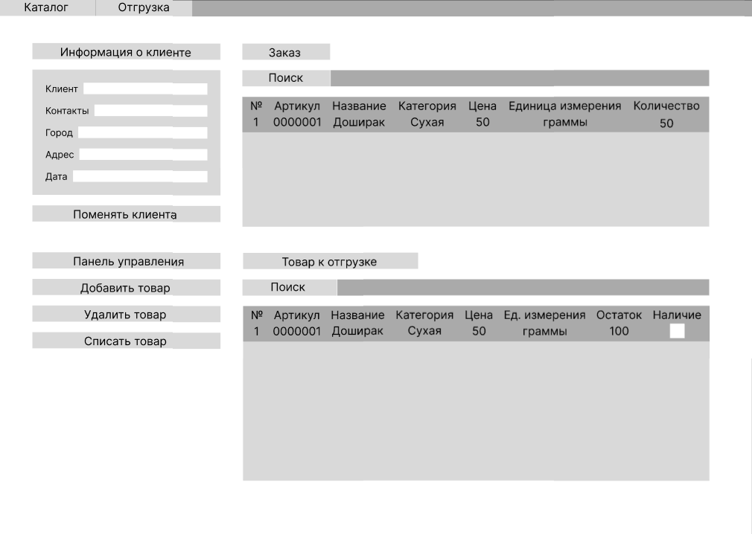
Описание: В самом верху навигационная панель с кнопками перехода между «Каталогом» и «Отгрузкой». Ниже информация о клиенте с кнопкой смены клиента. Справа расположен заказ клиента с информацией о товарах и поиск по ним. Снизу управление отгрузкой с кнопками добавить, удалить, списать товары. Справа от панели управления расположена таблица заполнения товаров на отгрузку и поиск по ним.
Функционал: Кнопка «Поменять клиента» перекидывает кладовщика в форму «Выбор клиента». Кнопка «Списать товар» отправляет товары клиенту и заносит информацию в историю отгрузок. Кнопка «Добавить товар» перекидывает кладовщика в форму «Добавление товара в отгрузку». Кнопка «Удалить товар» удаляет товар с отгрузки.

6. Выбор клиента
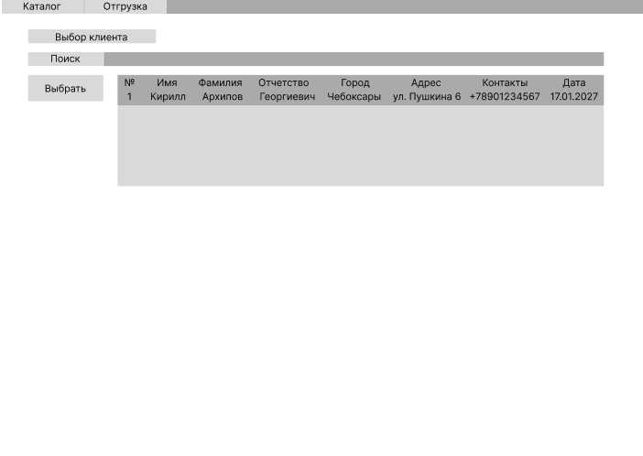
Описание: В самом верху навигационная панель с кнопками перехода между «Каталогом» и «Отгрузкой». Ниже идет таблица с информацией о клиентах: ФИО, Город, Адрес, Контакты и дата, а также поиск по ним и слева кнопка выбрать.
Функционал: Кнопка «Выбрать» перекидывает кладовщика обратно в отгрузку, с выбранным клиентом. По поиску можно найти нужного клиента.
7. Добавление товара в отгрузку
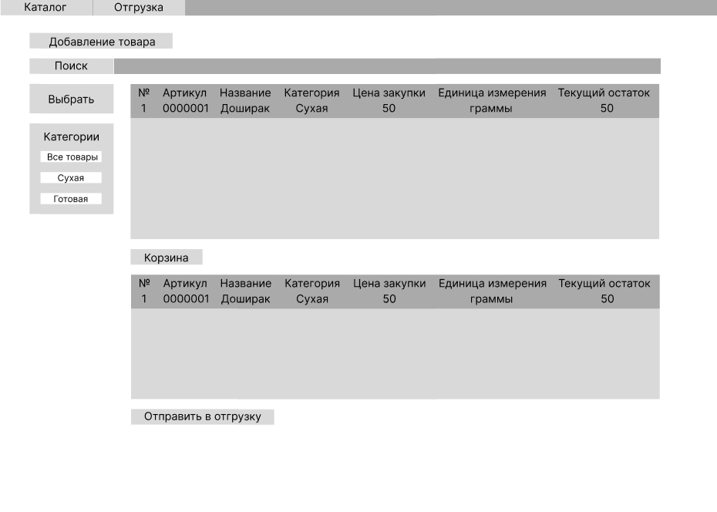
Описание: В самом верху навигационная панель с кнопками перехода между «Каталогом» и «Отгрузкой». Ниже идет информация о товарах с каталога и поиск по ним. Слева расположены: кнопка «Выбрать». Внизу Корзина с товарами и категории товаров.
Функционал: Кнопка «Выбрать» отправляет товар в корзину. Кнопка «Отправить в отгрузку» в корзине перекидывает кладовщика обратно в отгрузку. В столбце «Категории» можно сортировать товары по категориям. По поиску можно найти нужные товары.
8. Каталог товаров
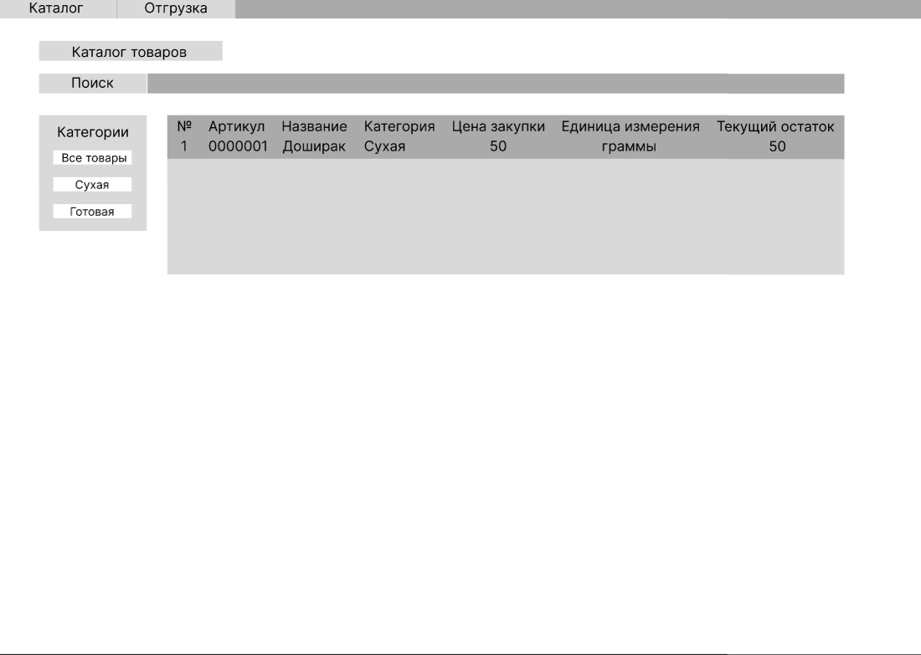
Описание: В самом верху навигационная панель с кнопками перехода между «Каталогом» и «Отгрузкой». Ниже расположена таблица с информацией товарах: Артикул, Название, Категория, Цена закупки, Единица измерения и Текущий остаток. Слева расположен столбец с категориями товарами.
Функционал: В столбце «Категории» можно сортировать товары по категориям. По поиску можно найти нужные товары.

Администратор:
9. Отгрузка
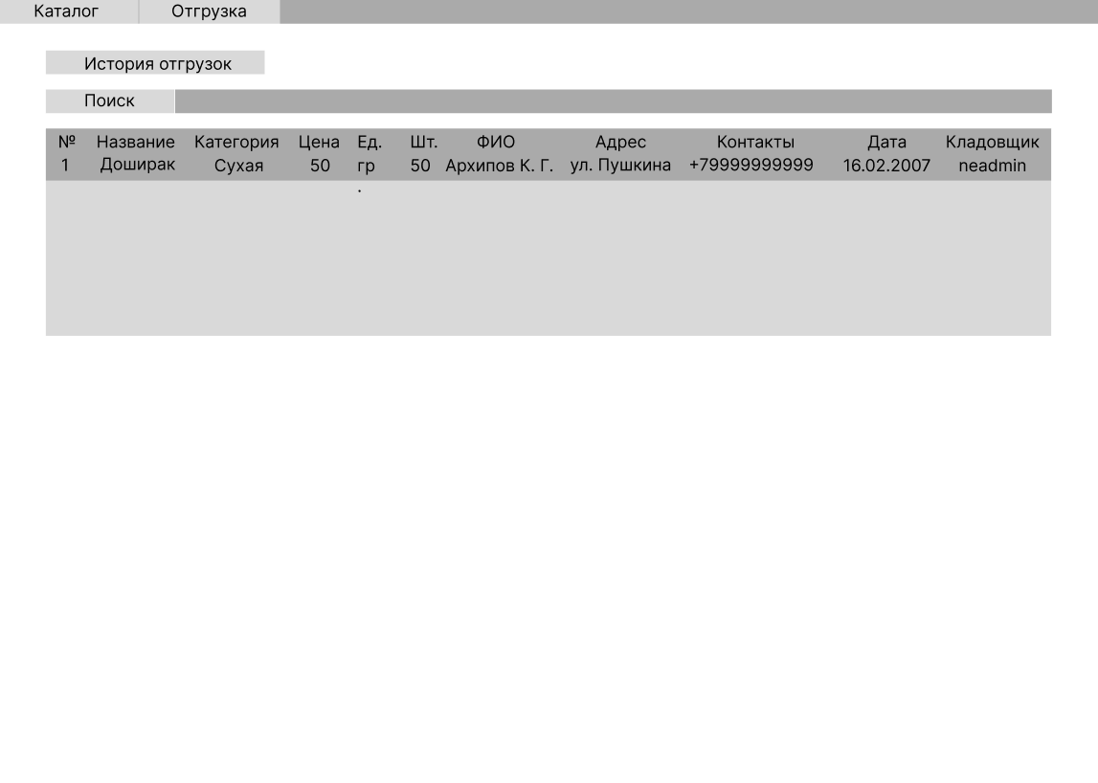
Описание: В самом верху навигационная панель с кнопками перехода между «Каталогом» и «Отгрузкой». Ниже расположена таблица с информацией об отгрузках клиентам: Товар (название, категория, цена, единица измерения, количество-штук), Клиент (ФИО, город, адрес, контакты, дата) и Кладовщик, который отгружал.
Функционал: По поиску можно найти нужные отгрузки.

10. Каталог товаров
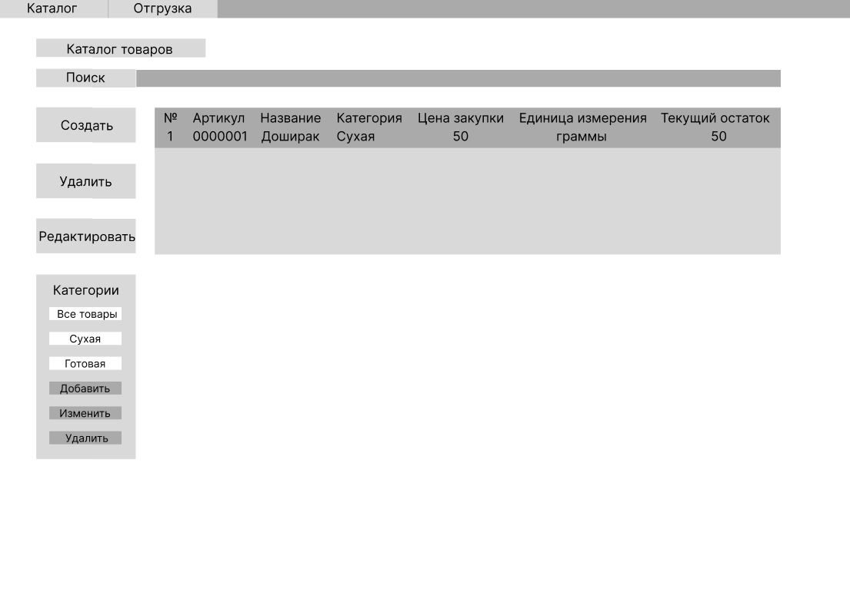
Описание: В самом верху навигационная панель с кнопками перехода между «Каталогом» и «Отгрузкой». Ниже расположена таблица с информацией товарах: Артикул, Название, Категория, Цена закупки, Единица измерения и Текущий остаток. Слева расположены кнопки создания, уделения, редактирования товара, и столбец с категориями, в котором можно добавить, изменить или удалить категорию.
Функционал: Кнопка «Создать» перекидывает администратора в форму «Создания товара». Кнопка «Редактировать» - в форму «Редактирования товара». Кнопка «Удалить» удаляет товар. Категории: кнопка «Добавить» добавляет новую строку, где надо ввести новую категорию, кнопка «Изменить» редактирует категорию из списка, кнопка «Удалить» удаляет категорию. По поиску можно найти нужные товары.

11. Создание товара
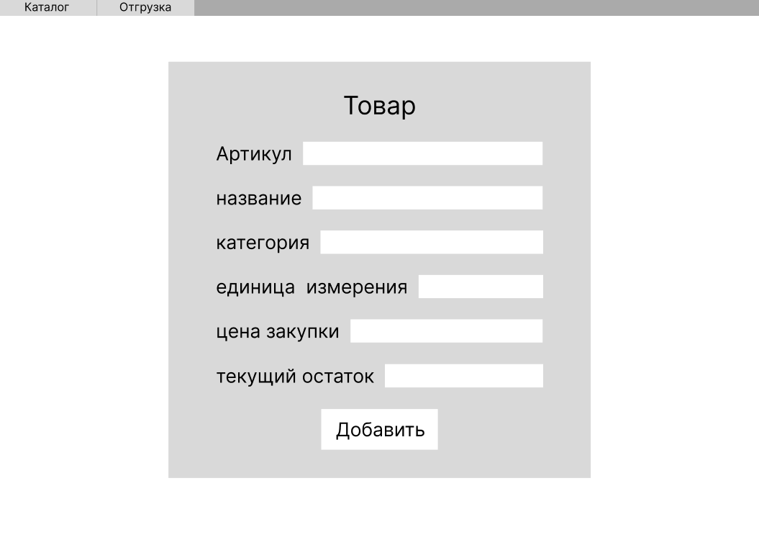
Описание: В самом верху навигационная панель с кнопками перехода между «Каталогом» и «Отгрузкой». В середине окно с полями заполнения: Артикул, Название, Категория, Единица измерения, Цена закупки и Текущий остаток. Снизу кнопка «Добавить».
Функционал: Поля заполнения товара. Кнопка «Добавить» перекидывает администратора обратно в Каталог товаров, с добавлением нового товара.

12. Редактирование товара
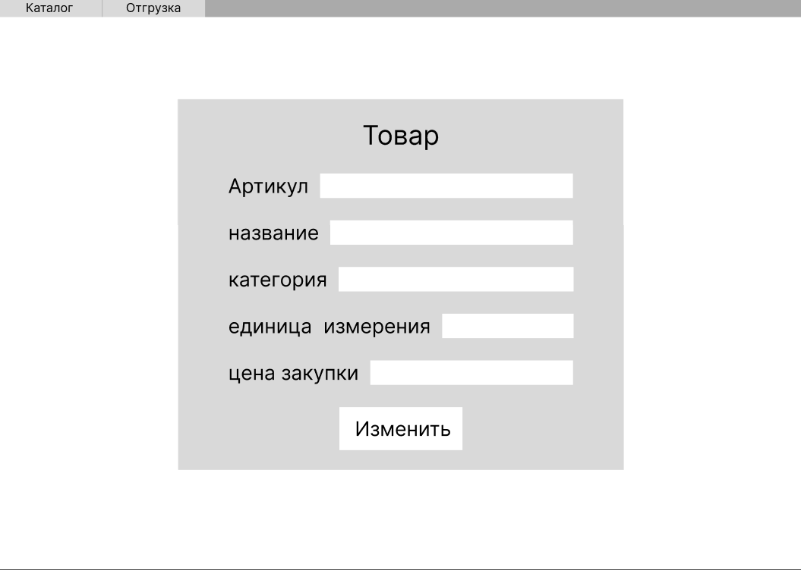
Описание: В самом верху навигационная панель с кнопками перехода между «Каталогом» и «Отгрузкой». В середине окно с полями заполнения: Артикул, Название, Категория, Единица измерения и Цена закупки. Снизу кнопка «Изменить».
Функционал: Поля заполнения товара. Кнопка «Изменить» перекидывает администратора обратно в Каталог товаров, с обновленной информацией товара.

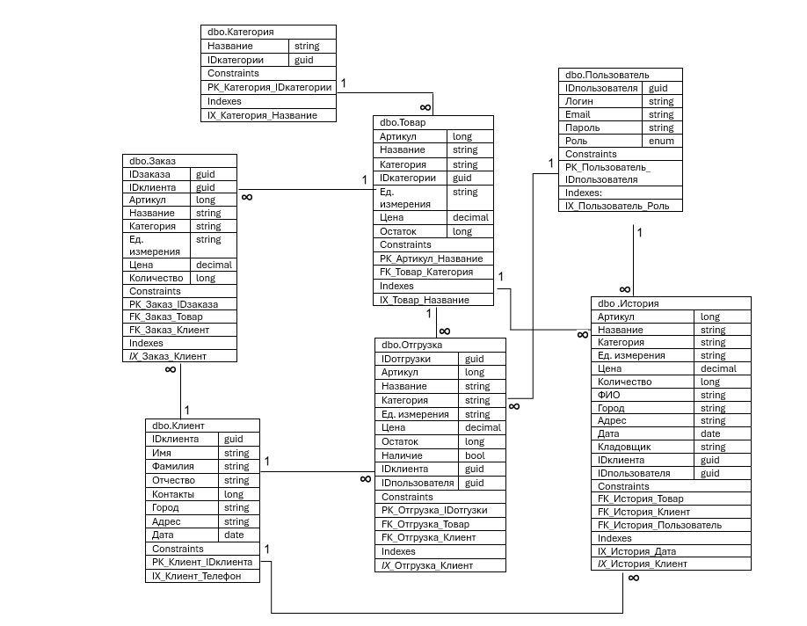
3.3. Требования к логической структуре БД.
1. Категория
Описание: содержит информацию о названии категории и уникальный ID для БД. У категории может быть сколь угодно товаров.
2.Товар
Описание: содержит информацию о артикуле, названии, категории, уникальном ID, единице измерения и остатки товара для БД. Информация о товаре идет в заказ, отгрузку и историю отгрузки.
3. История
Описание: содержит информацию о товаре, клиенте заказа и кладовщике, отгрузившем товар для БД.
4. Отгрузка.
Описание: содержит информацию о товаре, а также ID пользователя и клиента для БД.
5. Пользователь
Описание: содержит информацию о логине, email, пароле, роли и ID пользователя для БД. Данные о пользователе идет в Историю и Отгрузку.
6. Клиент
Описание: содержит информацию о ФИО, контактах, городе, ID и адресе клиента, а также дата заявки заказа для БД. Данные о клиенте идут в Историю, Отгрузку и Заказ.
7. Заказ
Описание: содержит информацию о ID клиента и заказа, а также товара для БД. У клиента может быть сколь угодно заказов.

